「生物を活用したミニプロジェクト」

テーマ | 造花とドライフラワーを利用して暮らしを華やかにしよう！
目的 | ・造花とドライフラワーを活用して、暮らしや日常を華やかにする。  ・飾ることで癒し効果を高める。
概要 | ・造花とドライフラワーを使ったスワッグを製作し、部屋を華やかにする。  ・飾ることで癒し効果を実感できたかを検証する。  ・ドライフラワーと造花のスワッグを両方作り、メリットとデメリットを調べる。
実施場所 | 家
具体的方法 | ①好きな長さに花材をカットする。  ②花のバランスを整えながら組み合わせる。  ③輪ゴムでとめる。  ④輪ゴムでとめたところにリボンを巻いて完成！
効果の検証方法 | 家族にアンケートをとる。
必要資材 | ・造花  ・ドライフラー  ・輪ゴム  ・リボンなど

成果・効果（写真を含める）
アンケートの結果
一人目
Q１．部屋が華やかになりましたか？ はい
Q２．癒し効果を感じましたか？ はい
Q３．ドライフラワーと造花のどちらが好みでしたか？ ドライフラワー
Q４．Q３でドライフラーと回答した理由
造花よりドライフラワーの方が花を感じられるから。

二人目
Q１．部屋が華やかになりましたか？ はい
Q２．癒し効果を感じましたか？ はい
Q３．ドライフラワーと造花のどちらが好みでしたか？ ドライフラワー
Q４．Q３でドライフラーと回答した理由
ドライフラワーの方が、香りもあって、癒されるから
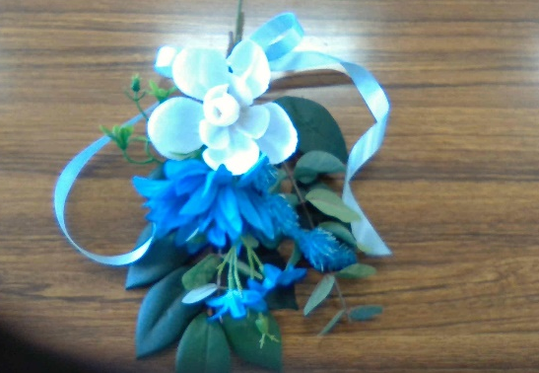
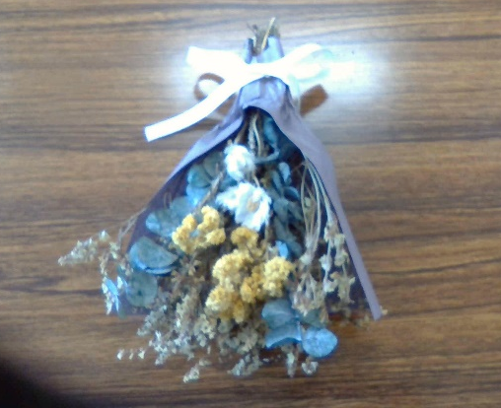

感想・反省（考察・改善点など）
今回、このプロジェクトで初めてスワッグを作ってみて、全体のバランスを考えながら作ることがとても難しかったです。ドライフラワーと造花を活用してみて、改めて本物の花の方が好きだと感じました。
造花も鮮やかな色を保ったまま楽しむことができるので、両方のメリットとデメリットが分かったので良かったです。（一人目）
このプロジェクトをきっかけに、スワッグというものを知りました。ドライフラワーや、造花などで、気軽に作れるところがいいなと思いました。今回２パターン作ってみて、私は、ドライフラワーの方が、見た目も鮮やかで、香りもするので、本物の方が好みだなと思いました。（二人目）
提出日 １２月８日（金）

